Министерство науки и высшего образования Российской Федерации
ФГБОУ ВО «Кубанский государственный технологический университет»
(ФГБОУ ВО «КубГТУ»)

Институт компьютерных систем и информационной безопасности
Кафедра информационных систем и программирования
Отчет по лабораторной работе №3.
Тема работы: «Тестирование методом черного ящика»
Наименование дисциплины: «Тестирование и отладка программного обеспечения».

Подготовил:
Студент группы 23-КБ-ПИ1
Худяков Д. Р.
Проверил:
Волик А. Г.

Краснодар
2025
Цель работы
Изучить подход к тестированию методом черного ящика.
Задание
1) Создать класс (в соответствии с вариантом задания из п.5), реализующий проверку принадлежности точки различным областям плоскости, задаваемых пересечением фигур.
2) Выделить классы эквивалентности.
3) Проверить граничные значения для каждого из классов эквивалентности. 4) Составить наборы тестовых данных для созданного метода.
5) Протестировать метод на основе тестового набора с использованием программных отладочных средств.
6) Составить отчет о результатах проведенного тестирования.
Вариант 6:
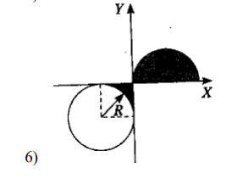
Ход работы
Классы эквивалентности:
1. Точки внутри полукруга (Область 1):
- Это все точки, которые находятся в выделенной области в 1 четверти координатной плоскости.
- Условие: y >= 0, x >= 0, x ** 2 + y ** 2 <= R ** 2
2. Точки внутри круга (Область 2):
- Все точки, находящиеся в выделенной области в 3 четверти координатной плоскости
- Условие: -R <= y <= 0, -R <= x <= 0, x ** 2 + y ** 2 != R ** 2
3. Точки на границах фигур:
- Точки, находящиеся на границах фигур
- Условие: (x == 0 and y == 0), x ** 2 + y ** 2 == R ** 2, (x - R) ** 2 + (y - R) ** 2 == R
4. Точки вне областей (Область 0):
- Это точки, которые не принадлежат ни одной из предыдущих 3 областей. Такие точки программа относит к области с номером 0.
Листинг программы:
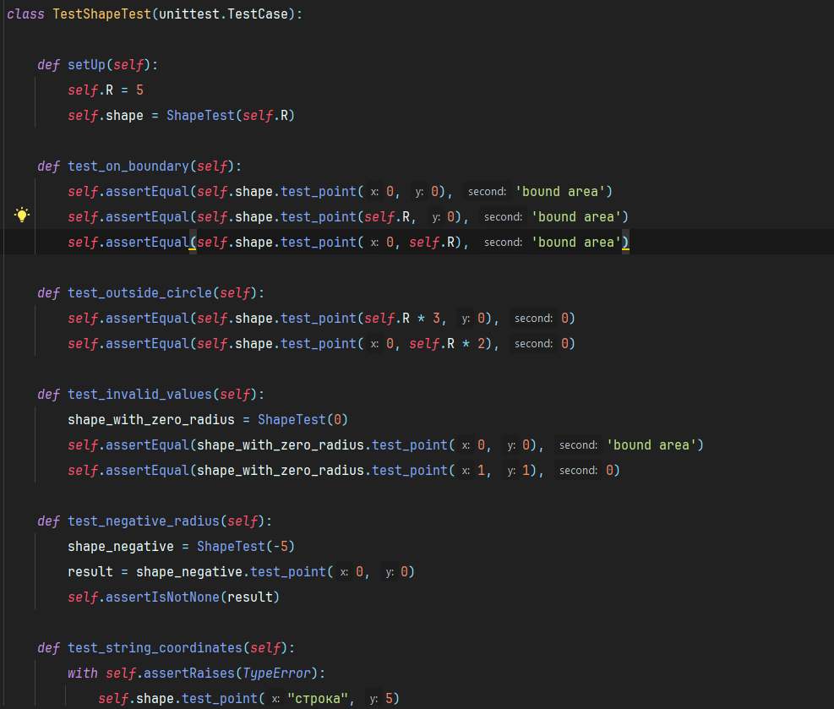
Результат выполнения кода:
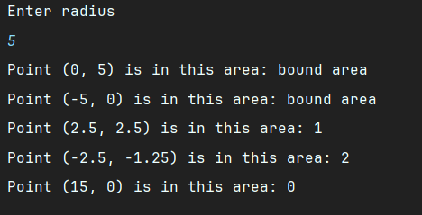
Контрольные вопросы:
1. В чем заключается суть тестирования с помощью модели «чёрного ящика»?
Тестирование по методу "чёрного ящика" заключается в проверке внешней функциональности программного обеспечения без знания внутренней структуры кода. При этом, внутренняя реализация не анализируется. Это означает, что входные данные подаются в систему, а выходные результаты проверяются на соответствие ожиданиям.
2. Какие стратегии метода «чёрного ящика» вы знаете?
К основным стратегиям тестирования по методу "чёрного ящика" относятся:
- Тестирование на основе классов эквивалентности: входные данные разбиваются на группы, где каждая группа представляет класс значений, у которых должны быть одинаковые выходные данные.
- Анализ граничных значений: тестируются данные, находящиеся на границах диапазонов, так как на этих границах часто возникают ошибки.
- Причинно-следственный анализ: тесты строятся на основе анализа возможных причин (входных данных) и их следствий (выходных данных).
3. Что такое класс эквивалентности?
Класс эквивалентности — это группа входных данных, которые обрабатываются программой одинаково, т.е. они считаются эквивалентными с точки зрения логики работы системы. Для каждого класса предполагается, что любой его элемент приведет к одному и тому же результату. Основная идея заключается в том, что если система корректно обрабатывает одно значение из класса, она должна корректно обрабатывать и другие значения из этого класса.
4. Опишите правила построения классов эквивалентности?
Правила построения классов эквивалентности:
- Разделение входных данных на классы, где все элементы обрабатываются системой одинаково.
- Создание как корректных, так и некорректных классов (например, значения, которые выходят за пределы допустимого диапазона).
- Для каждого диапазона значений входных данных создаются отдельные классы эквивалентности.
5. Как осуществляется анализ граничных значений?
Анализ граничных значений заключается в тестировании системы с использованием данных, расположенных на границах допустимых диапазонов. Это важно, потому что ошибки чаще всего возникают именно на границах ввода данных. При тестировании проверяются значения, непосредственно прилегающие к границам, а также значения, выходящие за эти границы.
6. Опишите правила построения тестов на основе анализа граничных значений?
Правила построения тестов с использованием анализа граничных значений:
- Определение граничных значений диапазонов входных данных.
- Тестирование минимального и максимального допустимого значения.
- Тестирование значений на одну единицу меньше и больше граничных значений.
- Тестирование специальных значений, таких как ноль, если он имеет особое значение в контексте программы.
7. В чем достоинство использования функциональных диаграмм?
Функциональные диаграммы позволяют визуализировать работу системы и ее компоненты. Преимущества использования:
- Упрощение понимания системы: диаграммы помогают лучше понять, как разные части системы взаимодействуют друг с другом.
- Обнаружение ошибок на ранней стадии: визуализация может показать недочеты в логике системы еще до начала ее реализации.
- Документирование процессов: диаграммы служат документацией, которая упрощает работу с кодом для будущих разработчиков или тестировщиков.
- Повышение эффективности тестирования: они помогают более точно определить, какие участки системы нужно тестировать, минимизируя лишние тесты.

